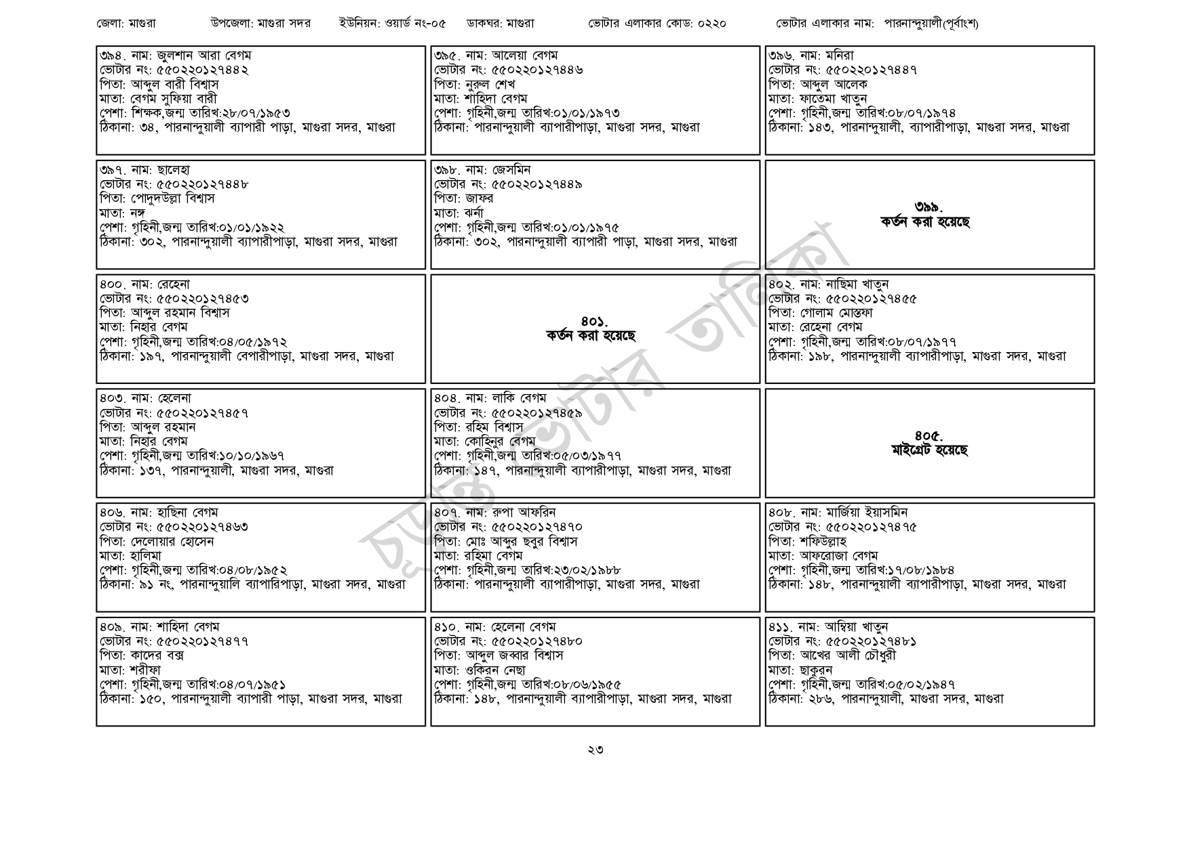
জেলা: মাগুরা
উপজেলা: মাগুরা সদর
ইউনিয়ন: ওয়ার্ড নং-০৫
ডাকঘর: মাগুরা
ভোটার এলাকার কোড: ০২২০
৩৯৪. নাম: জুলশান আরা বেগম
৩৯৫. নাম: আলেয়া বেগম
ভোটার নং: ৫৫০220 127442
পিতা: আব্দুল বারী বিশ্বাস
মাতা: বেগম সুফিয়া বারী
পেশা: শিক্ষক,জন্ম তারিখ:২৮/০৭/১৯৫৩
ঠিকানা: ৩৪, পারনান্দুয়ালী ব্যাপারী পাড়া, মাগুরা সদর, মাগুরা
৩৯৭. নাম: ছালেহা
[ভোটার নং: ৫৫0220127448
পিতা: পোদুদউল্লা বিশ্বাস
মাতা: নঙ্গ
পেশা: গৃহিনী,জন্ম তারিখ:০১/০১/১৯২২
ঠিকানা: ৩০২, পারনান্দুয়ালী ব্যাপারীপাড়া, মাগুরা সদর, মাগুরা
| 800. নাম: রেহেনা
[ভোটার নং: ৫৫0220127453
পিতা: আব্দুল রহমান বিশ্বাস
মাতা: নিহার বেগম
পেশা: গৃহিনী,জন্ম তারিখ:০৪/০৫/১৯৭২
ঠিকানা: ১৯৭, পারনান্দুয়ালী বেপারীপাড়া, মাগুরা সদর, মাগুরা
৪০৩. নাম: হেলেনা
[ভোটার নং: ৫৫0220127457
পিতা: আব্দুল রহমান
মাতা: নিহার বেগম
পেশা: গৃহিনী,জন্ম তারিখ:১০/১০/১৯৬৭
ঠিকানা: ১৩৭, পারনান্দুয়ালী, মাগুরা সদর, মাগুরা
৪০৬. নাম: হাছিনা বেগম
[ভোটার নং: ৫৫022012746৩
পিতা: দেলোয়ার হোসেন
মাতা: হালিমা
পেশা: গৃহিনী,জন্ম তারিখ:০৪/০৮/১৯৫২
ঠিকানা: ৯১ নং, পারনান্দুয়ালি ব্যাপারিপাড়া, মাগুরা সদর, মাগুরা
৪০৯. নাম: শাহিদা বেগম
[ভোটার নং: ৫৫50220127479
পিতা: কাদের বক্স
মাতা: শরীফা
পেশা: গৃহিনী,জন্ম তারিখ:০৪/০৭/১৯৫১
ঠিকানা: ১৫০, পারনান্দুয়ালী ব্যাপারী পাড়া, মাগুরা সদর, মাগুরা
[ভোটার নং: ৫৫০220127446 পিতা: নুরুল শেখ
মাতা: শাহিদা বেগম
পেশা: গৃহিনী,জন্ম তারিখ:০১/০১/১৯৭৩
ঠিকানা: পারনান্দুয়ালী ব্যাপারীপাড়া, মাগুরা সদর, মাগুরা
৩৯৮. নাম: জেসমিন
[ভোটার নং: ৫৫0220127449
পিতা: জাফর
মাতা: ঝর্না
পেশা: গৃহিনী,জন্ম তারিখ:০১/০১/১৯৭৫
ঠিকানা: ৩০২, পারনান্দুয়ালী ব্যাপারী পাড়া, মাগুরা সদর, মাগুরা
| ৪০৪ নাম: লাকি বেগম
805. কর্তন করা হয়েছে
[ভোটার নং: ৫৫০ 220 1274
পিতা: রহিম বিশ্বাস
মাতা: কোহিনুর বেগম
পেশা: গৃহিনী,জন্ম তারিখ:০৫/০৩/১৯৭৭
ঠিকানা: ১৪৭, পারনান্দুয়ালী ব্যাপারীপাড়া, মাগুরা সদর, মাগুরা
৪০৭. নাম: রুপা আফরিন
ভোটার নং: ৫৫0220127470
পিতা: মোঃ আব্দুর ছবুর বিশ্বাস
মাতা: রহিমা বেগম
পেশা: গৃহিনী,জন্ম তারিখ: ২৩/০২/১৯৮৮
ঠিকানা: পারনান্দুয়ালী ব্যাপারীপাড়া, মাগুরা সদর, মাগুরা
৪১০. নাম: হেলেনা বেগম
[ভোটার নং: ৫৫0220127480
পিতা: আব্দুল জব্বার বিশ্বাস মাতা: ওকিরন নেছা
পেশা: গৃহিনী,জন্ম তারিখ:০৮/০৬/১৯৫৫
ঠিকানা: ১৪৮, পারনান্দুয়ালী ব্যাপারীপাড়া, মাগুরা সদর, মাগুরা
ভোটার এলাকার নাম: পারনান্দুয়ালী(পূর্বাংশ)
৩৯৬. নাম: মনিরা
[ভোটার নং: ৫৫০220127447
| পিতা: আব্দুল আলেক
মাতা: ফাতেমা খাতুন
পেশা: গৃহিনী,জন্ম তারিখ:০৮/০৭/১৯৭৪
ঠিকানা: ১৪৩, পারনান্দুয়ালী, ব্যাপারীপাড়া, মাগুরা সদর, মাগুরা
৩৯৯. কর্তন করা হয়েছে
৪০২. নাম: নাছিমা খাতুন
[ভোটার নং: ৫৫০220127455
পিতা: গোলাম মোস্তফা
মাতা: রেহেনা বেগম
পেশা: গৃহিনী,জন্ম তারিখ:০৮/০৭/১৯৭৭
ঠিকানা: ১৯৮, পারনান্দুয়ালী ব্যাপারীপাড়া, মাগুরা সদর, মাগুরা
800.
মাইগ্রেট হয়েছে
| ৪০৮. নাম: মার্জিয়া ইয়াসমিন
ভোটার নং: ৫৫০220 1274 75
পিতা: শফিউল্লাহ
মাতা: আফরোজা বেগম
পেশা: গৃহিনী,জন্ম তারিখ:১৭/০৮/১৯৮৪
ঠিকানা: ১৪৮, পারনান্দুয়ালী ব্যাপারীপাড়া, মাগুরা সদর, মাগুরা
৪১১. নাম: আম্বিয়া খাতুন
[ভোটার নং: ৫৫০220 127481
পিতা: আখের আলী চৌধুরী
মাতা: ছাকুরন
পেশা: গৃহিনী,জন্ম তারিখ:০৫/০২/১৯৪৭
ঠিকানা: ২৮৬, পারনান্দুয়ালী, মাগুরা সদর, মাগুরা
২৩

